ВЧИМОСЯ ЧИТАТИ
РАЗОМ З КАЗКОВИМИ ГЕРОЯМИ

Цікаві вправи зі словами

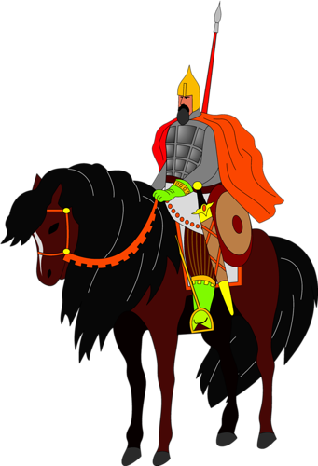
Читаючи слова, виписуй ті букви, які пропущено, і прочитаєш прислів'я.

Твер — ий, мудр — й, о — ечка гомон — ть, по — ягнулись, крил ця, ве — ело, звір — та, бо — тися, кач — а, до — ре, смет — на, сі — енький, бр — тик, вес — а, карти — а, жур — вель, дреме — ув, гор — д, во — чик, прив — т, — ітер, вис — ко, се — еда, відп — відає, сві — ло, гл — денький.

З — еселився, їжач — к, мо — чить, при — рашати, м — ленький, роди — а, к — ріння, ба — атий, скр — ня, ма — ніт, п — ле, бі — няк, с — сіди, кл — чі, та — о, сил — ний.

Знайди у цих словах зайві букви.
Читай швидко, уникаючи зайвих букв.

Автобусе, бульцйон, верблюдь, гоойдалка,
лисьтя, пальяниця, сиррота, сльон, хитьрість,трамввай, дзьооб, навчанння, зозулія, морроз,весьна, малюування, ворда, взьуття, кобріння,допоморга.

Борозшно, калсач, короовай, крутпа, тірсто,хлоіб, варьення, мородзиво, перчиво, родзиньки,тісьтечко, цуркерка, шокколад, верьшки, маесло, молйоко, смецтана, ковибаса, котилета, сосисока,шинека, варенники, галуешки.

Читаючи вперше, знайди зайве слово; другий раз прочитай ряди без зайвих слів, а третій — швидко назви усі зайві слова.

1. Слон, тигр, мавпа, курча, жирафа, лев.
2. Вчитель, лікар, продавець, директор, сестра, доярка.
3. Мужній, сміливий, охайний, добрий, сильний.
4. Веселий, солодка, смачний, розумний,чарівний.
5 . Будильник, комп'ютер, м'ясорубка, гребінець, магнітофон.
6 . Дихати, дрімати, дружити, допомагати, гуляти, дбати.
7. Дякувати, доглядати, дратувати, дружба, догоджати.
Читаючи вперше, знайди зайве слово; другий раз прочитай ряди слів без зайвих слів, а третій — швидко назви усі зайві слова.
1. Мисливець, рибалка,лісник, космонавт, агроном.
2. Хлопчик, учень,школяр, дівчинка, друг.
3. Диван, ліжко, вішалка,колиска, тахта, лежак.
4. Гай, галявина, город,ліс, гущавина.
5. Лисичка, боровик,маслюк, печериця, опеньок,мухомор.
6. Малина, береза, верба,каштан, липа, тополя.
7. Ввічливий, виразний, вірна, відома,власний.
8. Шанувати, шарудіти, шпаклювати, шукати,чекати.

